- OTOMOTİV GÖVDE DALI:

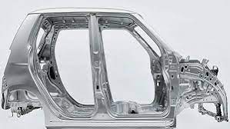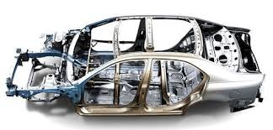

TANIMI:
Otomotiv Gövde(Kaporta) ; hasarlı otomotiv panel ve gövdesi, otomotiv cam, kilit, döşeme ve aksesuarla ilgili arıza teşhisi ve onarımları yapabilme yeterliklerini kazandırmaya yönelik eğitim ve öğretim verilen daldır.
Gövde Teknikeri; makine mühendislerinin gözetimi ve denetimi altıda Motorlu araçların üretimi, montajı, bakım ve onarımı konularında çalışan nitelikli kişidir.

AMACI:
Motorlu araçlar teknolojisi alanında otomotiv gövde ( kaporta) bakım ve onarımcılığı mesleğinin yeterliliklerine sahip meslek elemanları yetiştirmek amaçlanmaktadır.

MESLEK ELEMANINDA ARANILAN ÖZELLİKLER:
Motorlu araçlarının gövde ( kaporta) sektöründe çalışmak isteyenlerin; duyu organları işlevlerini tam olarak yerine getirir durumda, ellerini ustalıkla kullanabilen yaratıcı, titiz , bedenen ve ruhsal açıdan sağlıklı, göz ve ellerini eş güdümlü kullanabilme yeteneğine sahip, analiz ve yorum yapabilen, sorun çözme niteliğine sahip, takım ve ekip çalışmasına yatkın olan kimseler olmaları gerekir.

GÖREVLERİ:
Motorlu araçlar teknolojisi alanında gövde ( kaporta) dalından mezun olan öğrenciler, seçtikleri dalda kazandıkları yeterlilikleri doğrultusunda; Motorlu araçlar üretim fabrikaları, servis ve satış noktaları, bakım ve onarım atölyelerinde çalışabilirler.
Hasarlı araçların kontrolünü yapmak, arızalı parçaları tespit etmek,sökmek,bakımını yapmak,onarmak,ayarlarını yapmak,yerine monte etmek veya yenisiyle değiştirmek,onarım sonrası son kontrolünü yapmak,sipariş listesini çıkarmak ve maliyet hesabını yapmak,periyodik bakımlarını yapmak iş ve işlemlerini gerçekleştirir.

